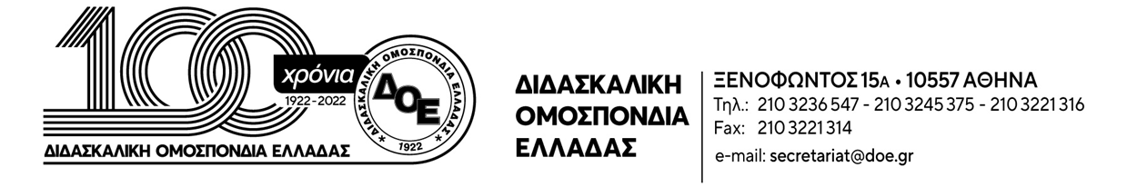
Αρ. Πρωτ. 162 | Αθήνα 22/10/2024  Προς  Τους Συλλόγους Εκπαιδευτικών Π.Ε.
Θέμα: Διοργάνωση διαδικτυακής ενημερωτικής σύσκεψης για τους συναδέλφους που αντιμετωπίζουν διώξεις και πειθαρχικά από το Υ.ΠΑΙ.Θ.Α.
Το Δ.Σ. της Δ.Ο.Ε. με βάση την απόφαση της 3/10/2024 (αρ. πρ.111), με θέμα τη στήριξη των συναδέλφων που διώκει το Υ.ΠΑΙ.Θ.Α., προχωρά σε διαδικτυακή σύσκεψη-ενημέρωση, με την παρουσία της νομικής συμβούλου της Ομοσπονδίας, με όλους τους διωκόμενους συναδέλφους και τα μέλη των Δ.Σ. των Συλλόγων που έχουν ως μέλη διωκόμενους, την Παρασκευή 25/10/204 στις 16:30 μ.μ.
Δημιουργούμε μια μεγάλη ασπίδα αλληλεγγύης σε όλη την Ελλάδα, με την Ομοσπονδία μπροστά, υπερασπιζόμαστε τους συναδέλφους μας που παραπέμπονται. Το Δ.Σ. της Δ.Ο.Ε. στηρίζει τους διωκόμενους σε κάθε φάση της διαδικασίας, σε όλα τα επίπεδα. Προχωράμε συλλογικά και συντεταγμένα με έγκυρη και έγκαιρη ενημέρωση, απέναντι στην επιχείρηση εκφοβισμού και τρομοκράτησης από το Υ.ΠΑΙ.Θ.Α. και τις ΔΙ.ΠΕ.
Για την καλύτερη οργάνωση και διαχείριση της συζήτησης στη σύσκεψη, παρακαλούμε τους διωκόμενους συναδέλφους και τα μέλη των Δ.Σ που θα συμμετέχουν, να αποστείλουν γραπτές ερωτήσεις, μέσω φόρμας που θα αποσταλεί, μέχρι την Πέμπτη 24/10/2024 στις 14:00.
